**Algoritmetest: Beweeg (Speler)**

Maak twee Tegelobjecten aan en plaats op de ene een Spelerobject en eenmaal op de andere een Grasobject en een tweedemaal een Muurobject. Laat het Spelerobject van zijn tegel naar de andere tegel bewegen en controleer bij de eerste test of dat inderdaad goed gaat en of bij de tweede test dit niet mag.

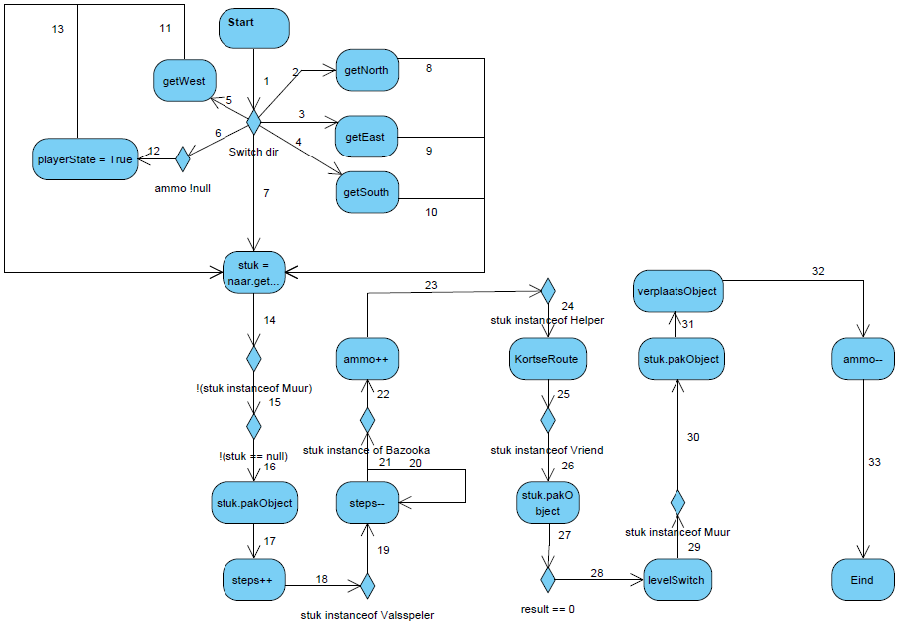

|  |  |  |
| --- | --- | --- |
| **Vaststellen beslispunten en in en uitgaande paden** | **IN** | **OUT** |
| Switch direction | 1 | 2,3,4,5,6,7 |
| !(stuk instanceof Muur) | 14 | 15 |
| !(stuk == null) | 15 | 16 |
| Stuk instanceof Valsspeler | 18 | 19 |
| Stuk instanceof Bazooka | 20 | 21 |
| Stuk instanceof Helper | 22 | 23 |
| Stuk instanceof Vriend | 24 | 25 |
| Result == 0 | 26 | 27 |
| Stuk instanceof Muur | 28 | 29 |

**Testmaat2: Vaststellen van de feitelijke testsituaties**

1-2; 1-3; 1-4; 1-5; 1-6; 1-7

**Logische testgevallen:**

1,2, 8, [14,15,16,17,18,19,20,21,22,23,24,25,26,27,28,29]

1,3,9, [14,15,16,17,18,19,20,21,22,23,24,25,26,27,28,29]

1,4,10, [14,15,16,17,18,19,20,21,22,23,24,25,26,27,28,29]

1,5,11, [14,15,16,17,18,19,20,21,22,23,24,25,26,27,28,29]

1,6,12, [14,15,16,17,18,19,20,21,22,23,24,25,26,27,28,29]

1,7, [14,15,16,17,18,19,20,21,22,23,24,25,26,27,28,29]

**De testcode (JUnit)**

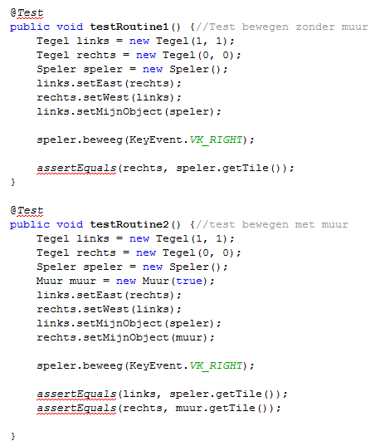

**Resultaat**

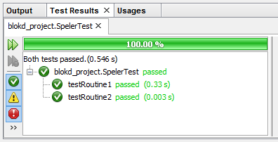

**Beslissingstabellentest: vuurBazooka (Speler)**

Maak drie Tegelobjecten, plaats op de eerste een Spelerobject, op de tweede een Bazookaobject en op de derde een Muurobject. Laat de Speler van zijn tegel bewegen naar de tegel met de Bazooka en laat de Speler de Bazooka gebruiken op de Muur op de derde tegel. Controleer of de Speler op de tweede tegel staat (in plaats van de Bazooka) en of er nu Gras op de derde tegel staat (in plaats van een Muur).

|  |  |  |
| --- | --- | --- |
| Logisch testgevallen | Ammo > 0 | Resultaat |
| NietGenoegAmma | 0 | 0 |
| GenoegAmmo | 1 | 1 |

|  |  |  |  |
| --- | --- | --- | --- |
| Fysieke testgevallen | Ammo > 0 | Verwacht | Daadwerkelijk |
| NietGenoegAmma | “0” | Mag niet schieten | Mag niet schieten |
| GenoegAmmo | “1” | Mag schieten | Mag schieten |

**De testcode**

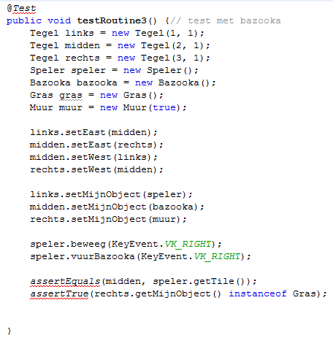

**Resultaat**

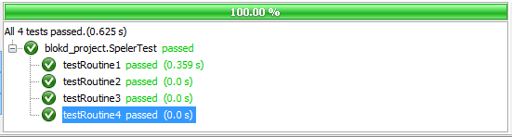

**Statement Coverage: verhoogAmmo (Bazooka)**

Wordt de ammo verhoogd wanneer je een Bazooka oppakt?

Plan: plaats op een tegel een Spelerobject en op een andere tegel een Bazooka-object. Laat de speler lopen tot op de tegel van de Bazooka en check of hij deze oppakt en de ammo nu groter dan nul is.

**De testcode**

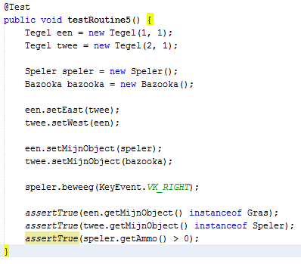

**Resultaat**

